Московский авиационный институт
(национальный исследовательский университет)

Факультет: «Компьютерные науки и прикладная математика»
Кафедра: 806 «Вычислительная математика и программирование»

Лабораторная работа №4
по курсу «Численные методы»
Тема: «Дифференциальные уравнения первого порядка»

Студент: Курносов М.Ю.
Группа: М8О-306Б-23
Преподаватель:
Оценка:

1. Постановка задачи.
Вариант №12.
Решить задачу Коши для обыкновенного дифференциального уравнения первого порядка методами Эйлера-Коши и Рунге-Кутты 4-порядка. Полученное численное решение сравнить с аналитическим решением (таблица заданий 1). Исследовать влияние шага интегрирования на получаемое решение.

2. Описание методов.
3.1. Метод Эйлера-Коши
Решаемая задача:
Численное решение задачи Коши для обыкновенного дифференциального уравнения первого порядка
y′=f(x,y), y(x0)=y0y(x0​)=y0​.
Тип метода:
Одношаговый итерационный метод, метод предиктор-корректор (второй порядок точности).
Основная идея:
На каждом шаге сначала грубо предсказывается значение в новой точке по касательной в начале шага (предиктор). Затем это значение уточняется с использованием среднего арифметического производных в начале и в конце шага (корректор).
Сложность (на один шаг):
Два вычисления правой части
f(x,y).

3.2. Метод Рунге-Кутты 4-го порядка
Решаемая задача:
Численное решение задачи Коши для обыкновенного дифференциального уравнения первого порядка
y′=f(x,y), y(x0)=y0y(x0​)=y0​.
Тип метода:
Одношаговый явный метод четвёртого порядка точности.
Основная идея:
Значение в новой точке вычисляется как средневзвешенное нескольких наклонов (производных), рассчитанных в разных точках внутри шага. Это позволяет достичь высокой точности без вычисления производных высших порядков.
Сложность (на один шаг):
Четыре вычисления правой части
f(x,y).
3. Демонстрация работы программы.
================================================================================
РЕШЕНИЕ ЗАДАЧИ КОШИ ДЛЯ ОДУ ПЕРВОГО ПОРЯДКА
================================================================================

Ваше дифференциальное уравнение в виде y' = f(x,y):
y' = y*(x + y)/x**2

Ваше аналитическое решение y(x): -x/ln(2*x)

x0 = 0.7, y0 = -2.08

x = [0.7, 5.1]

h = 0.2

================================================================================
ОСНОВНОЙ РАСЧЁТ (h = 0.2)
================================================================================
+----------+-----------------+------------+------------+---------------+------------+
| x | Аналит. решение | Эйлер-Коши | Ошибка E-K | Рунге-Кутта 4 | Ошибка RK4 |
+----------+-----------------+------------+------------+---------------+------------+
| 0.700000 | -2.080409 | -2.080000 | 0.000409 | -2.080000 | 0.000409 |
| 0.909524 | -1.520147 | -1.494327 | 0.025820 | -1.523751 | 0.003604 |
| 1.119048 | -1.389043 | -1.371884 | 0.017159 | -1.394343 | 0.005300 |
| 1.328571 | -1.359498 | -1.345087 | 0.014412 | -1.364057 | 0.004559 |
| 1.538095 | -1.368787 | -1.354924 | 0.013863 | -1.371881 | 0.003093 |
| 1.747619 | -1.396529 | -1.382161 | 0.014369 | -1.397852 | 0.001323 |
| 1.957143 | -1.434190 | -1.418721 | 0.015469 | -1.433579 | 0.000611 |
| 2.166667 | -1.477605 | -1.460664 | 0.016941 | -1.474956 | 0.002648 |
| 2.376190 | -1.524522 | -1.505857 | 0.018666 | -1.519761 | 0.004762 |
| 2.585714 | -1.573634 | -1.553062 | 0.020572 | -1.566699 | 0.006934 |
| 2.795238 | -1.624133 | -1.601520 | 0.022614 | -1.614978 | 0.009155 |
| 3.004762 | -1.675506 | -1.650745 | 0.024762 | -1.664088 | 0.011418 |
| 3.214286 | -1.727412 | -1.700417 | 0.026995 | -1.713694 | 0.013718 |
| 3.423810 | -1.779618 | -1.750320 | 0.029298 | -1.763567 | 0.016051 |
| 3.633333 | -1.831966 | -1.800305 | 0.031660 | -1.813552 | 0.018414 |
| 3.842857 | -1.884342 | -1.850269 | 0.034072 | -1.863538 | 0.020803 |
| 4.052381 | -1.936666 | -1.900138 | 0.036528 | -1.913448 | 0.023219 |
| 4.261905 | -1.988883 | -1.949861 | 0.039022 | -1.963226 | 0.025657 |
| 4.471429 | -2.040951 | -1.999401 | 0.041550 | -2.012834 | 0.028117 |
| 4.680952 | -2.092842 | -2.048734 | 0.044108 | -2.062244 | 0.030598 |
| 4.890476 | -2.144535 | -2.097841 | 0.046693 | -2.111437 | 0.033098 |
| 5.100000 | -2.196016 | -2.146712 | 0.049304 | -2.160400 | 0.035615 |
+----------+-----------------+------------+------------+---------------+------------+

================================================================================
СТАТИСТИКА ПОГРЕШНОСТЕЙ
================================================================================
Метод Эйлера-Коши:
Максимальная погрешность: 4.930398e-02
Средняя погрешность: 2.655845e-02

Метод Рунге-Кутты 4-го порядка:
Максимальная погрешность: 3.561545e-02
Средняя погрешность: 1.359581e-02

================================================================================
ИССЛЕДОВАНИЕ ВЛИЯНИЯ ШАГА ИНТЕГРИРОВАНИЯ
================================================================================
+-------+-------------+------------------+------------------+
| Шаг h | Число шагов | Макс. ошибка E-K | Макс. ошибка RK4 |
+-------+-------------+------------------+------------------+
| 0.2 | 21 | 4.930398e-02 | 3.561545e-02 |
| 0.1 | 43 | 1.383906e-02 | 1.539566e-02 |
| 0.05 | 87 | 6.674185e-03 | 7.394280e-03 |
| 0.025 | 175 | 3.451195e-03 | 3.653019e-03 |
+-------+-------------+------------------+------------------+

================================================================================
АНАЛИЗ СХОДИМОСТИ
================================================================================
При уменьшении шага в 2 раза:

h = 0.2 -> 0.1:
Эйлер-Коши: ошибка уменьшилась в 3.56 раз (теоретически ~4)
Рунге-Кутта4: ошибка уменьшилась в 2.31 раз (теоретически ~16)

h = 0.1 -> 0.05:
Эйлер-Коши: ошибка уменьшилась в 2.07 раз (теоретически ~4)
Рунге-Кутта4: ошибка уменьшилась в 2.08 раз (теоретически ~16)

h = 0.05 -> 0.025:
Эйлер-Коши: ошибка уменьшилась в 1.93 раз (теоретически ~4)
Рунге-Кутта4: ошибка уменьшилась в 2.02 раз (теоретически ~16)

✓ График 'methods_comparison.png' сохранён
✓ График 'euler_cauchy_step_effect.png' сохранён
✓ График 'runge_kutta_step_effect.png' сохранён
✓ График 'euler_cauchy_comparison.png' сохранён
✓ График 'runge_kutta_comparison.png' сохранён

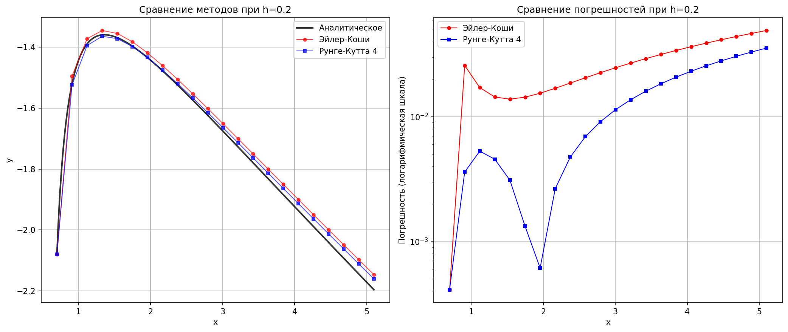
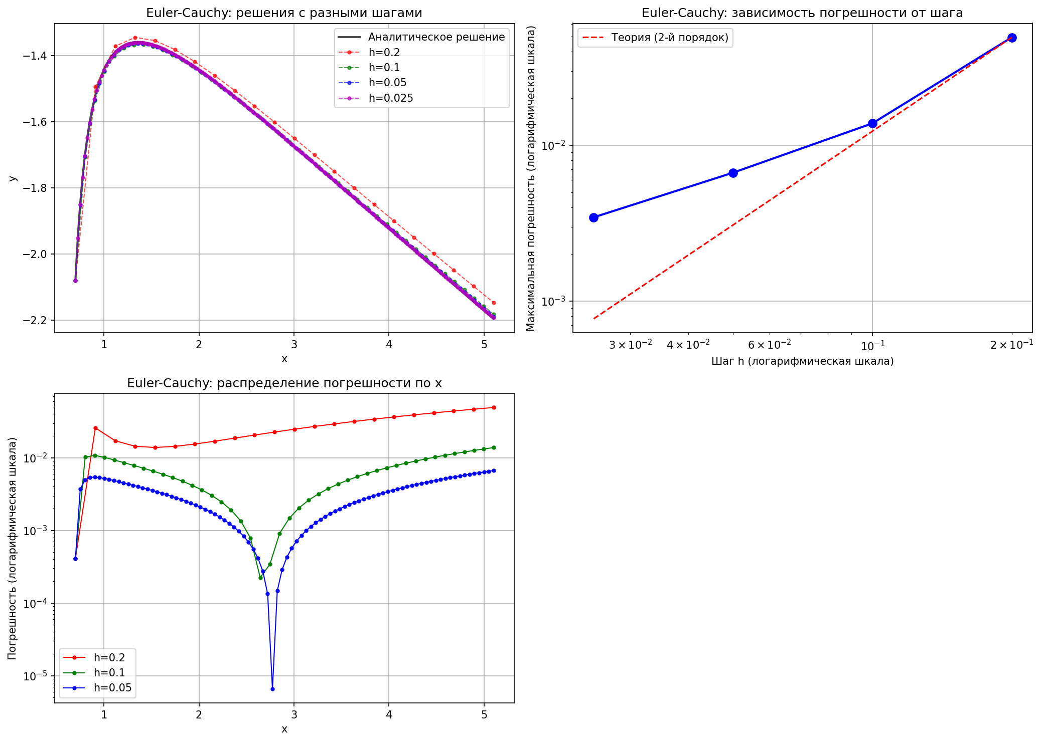
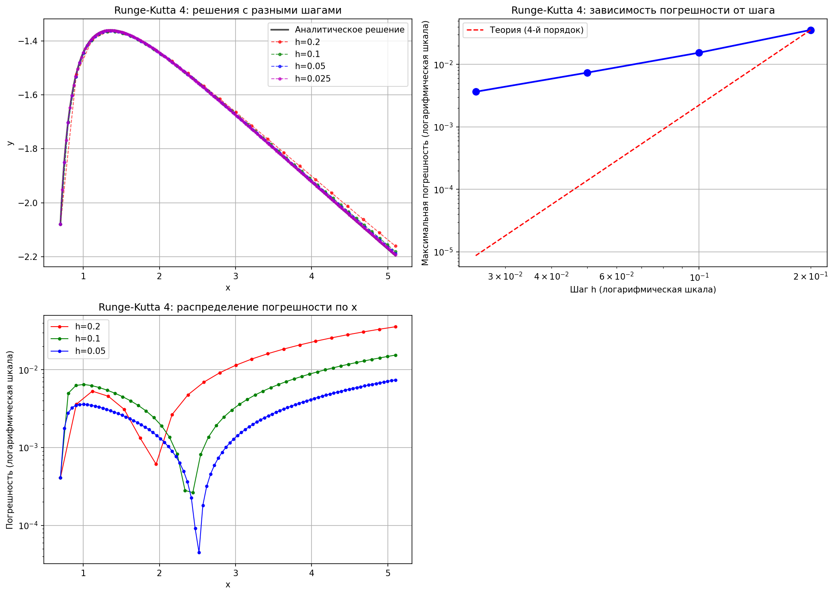
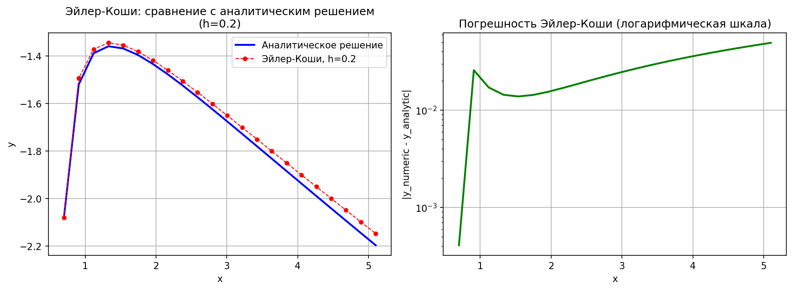
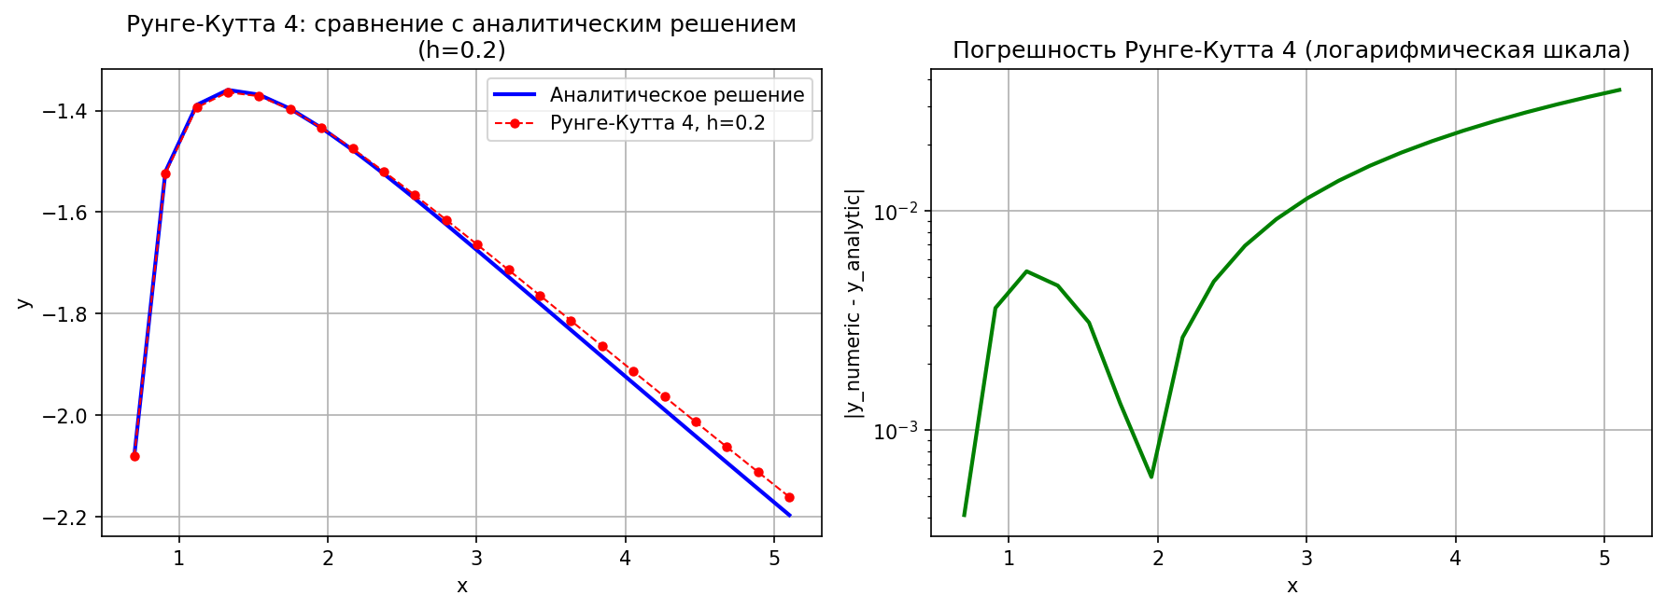

4. Выводы.
В ходе данной лабораторной работы я изучил базовые численные методы, решающие дифференциальные уравнения первого порядка.
Стоит отметить, что те варианты реализаций, которые были написаны мной на Python носят скорее учебный характер, так как передо мной стояла задача понять алгоритмы при реализации, а не написать максимально оптимальные решатели тех или иных задач.

